Межгосударственный стандарт ГОСТ 30340-95
"Листы асбестоцементные волнистые. Технические условия"
(введен в действие постановлением Минстроя РФ от 22 февраля 1995 г.18-12)

Asbestos-cement corrugated sheets.

Взамен ГОСТ 20430-84 и ГОСТ 16233-77
Дата введения 1 сентября 1996 г.

1. Область применения
2. Нормативные ссылки
3. Форма и основные размеры
4. Технические требования
5. Пожарно-техническая характеристика
6. Правила приемки
7. Методы контроля
8. Транспортирование и хранение
9. Указания по применению

Приложение А. Справочная масса листов и деталей
Приложение Б. Значение испытательной планочной нагрузки асбетоцементных
волнистых листов

1. Область применения

Настоящий стандарт распространяется на асбестоцементные волнистые листы (далее - листы) и детали к ним, предназначенные для устройства кровель и стеновых ограждений зданий и сооружений.
Стандарт устанавливает обязательные требования, изложенные в разделах 6, 7, подразделах 4.2, 4.3, 8.2, пунктах 3.2, 3.4 - 3.7, 4.1.2 - 4.1.4, 4.4.2, 8.1.3 - 8.1.5.

2. Нормативные ссылки

В настоящем стандарте использованы ссылки на следующие стандарты:
ГОСТ 3282-74 Проволока стальная низкоуглеродистая общего назначения. Технические условия
ГОСТ 3560-73 Лента стальная упаковочная. Технические условия
ГОСТ 8747-88 Изделия асбестоцементные листовые. Методы испытаний
ГОСТ 10198-91 Ящики деревянные для грузов массой св. 200 до 20000 кг. Общие технические условия
ГОСТ 14192-77 Маркировка грузов

Взамен ГОСТ 14192-77 постановлением Госстандарта РФ от 18 июня 1997 г. N 219 введен в действие с 1 января 1998 г. ГОСТ 14192-96

ГОСТ 15846-79 Продукция, отправляемая в районы Крайнего Севера и труднодоступные районы. Упаковка, маркировка, транспортирование и хранение
ГОСТ 22235-76 Вагоны грузовые магистральных железных дорог колеи 1520 мм. Общие требования по обеспечению сохранности при производстве погрузочно-разгрузочных и маневровых работ
ГОСТ 30244-94 Материалы строительные. Методы испытаний на горючесть
ГОСТ 30301-95 Изделия асбестоцементные. Правила приемки

3. Форма и основные размеры

3.1. По форме поперечного сечения (профилю, рисунок 1) листы изготавливают двух видов, определяемых высотой и шагом волны; обозначение профиля листа - 40/150; 54/200, где в числителе указана высота, а в знаменателе - шаг волны в миллиметрах.
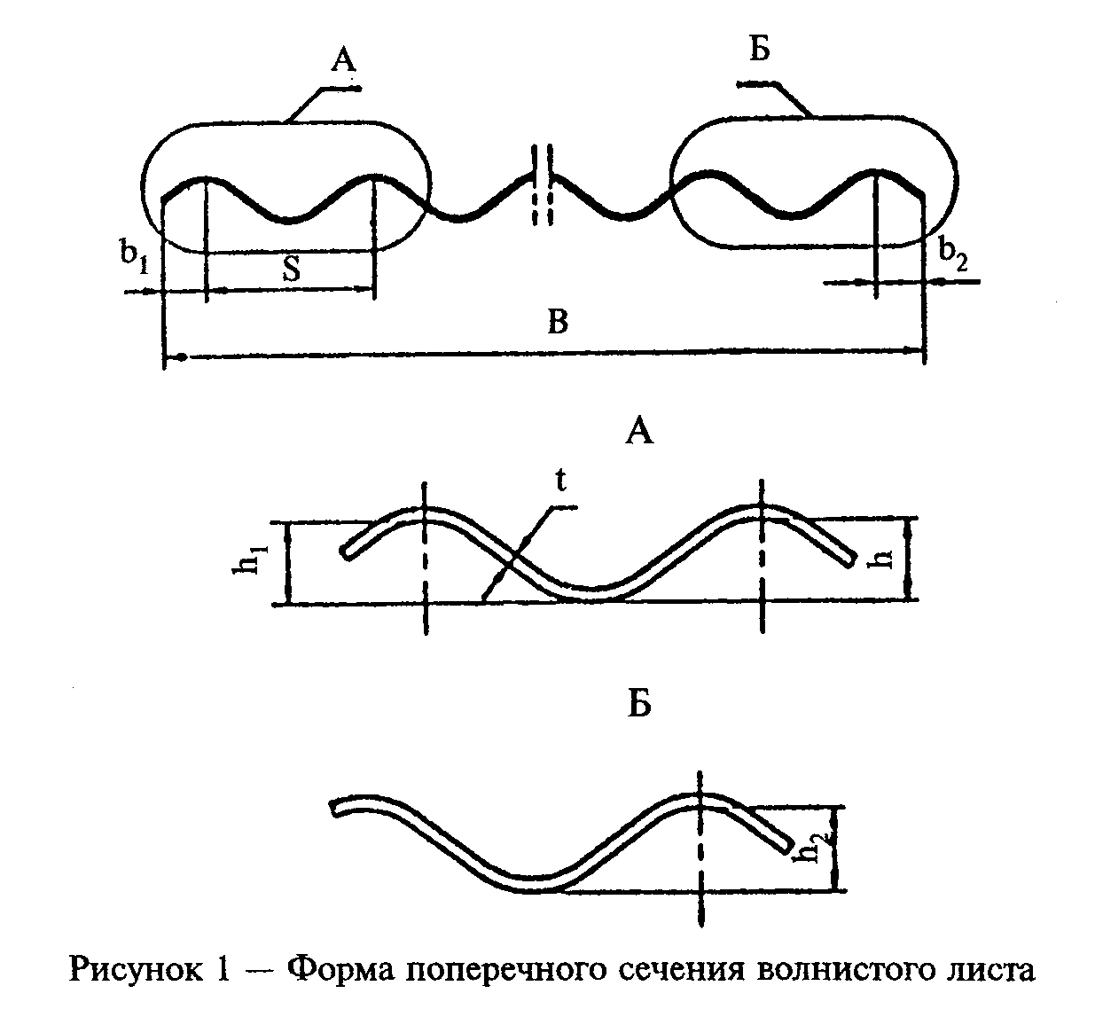

"Рисунок 1 - Форма поперечного сечения волнистого листа"

3.2. Основные размеры листов должны соответствовать указанным в таблице 1.
3.3. Форма деталей и их сокращенное обозначение приведены на рисунках 2 - 5 и в таблице 2.
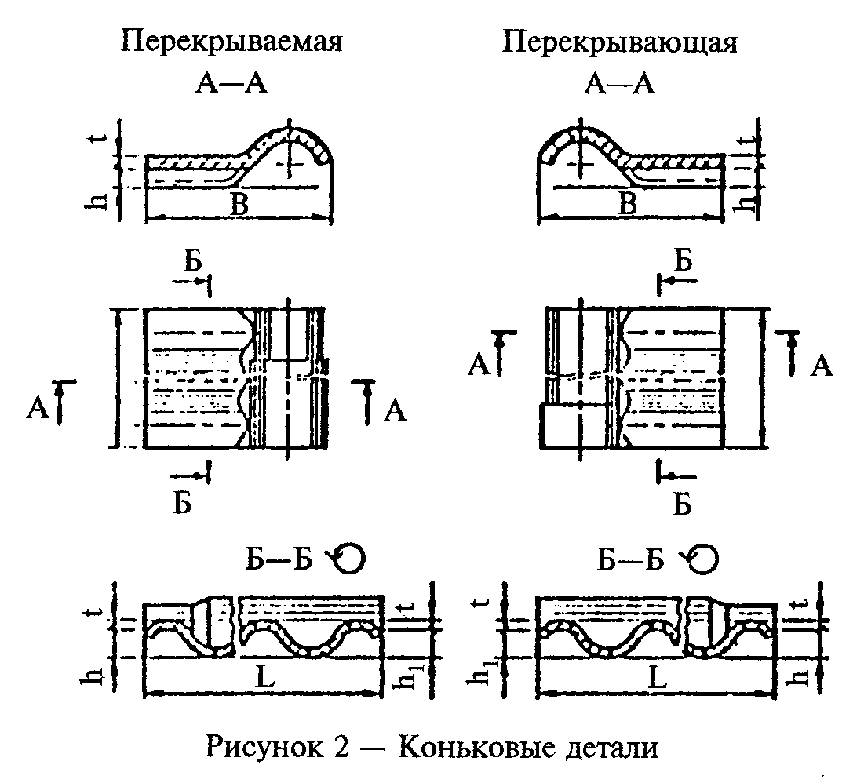

"Рисунок 2 - Коньковые детали"
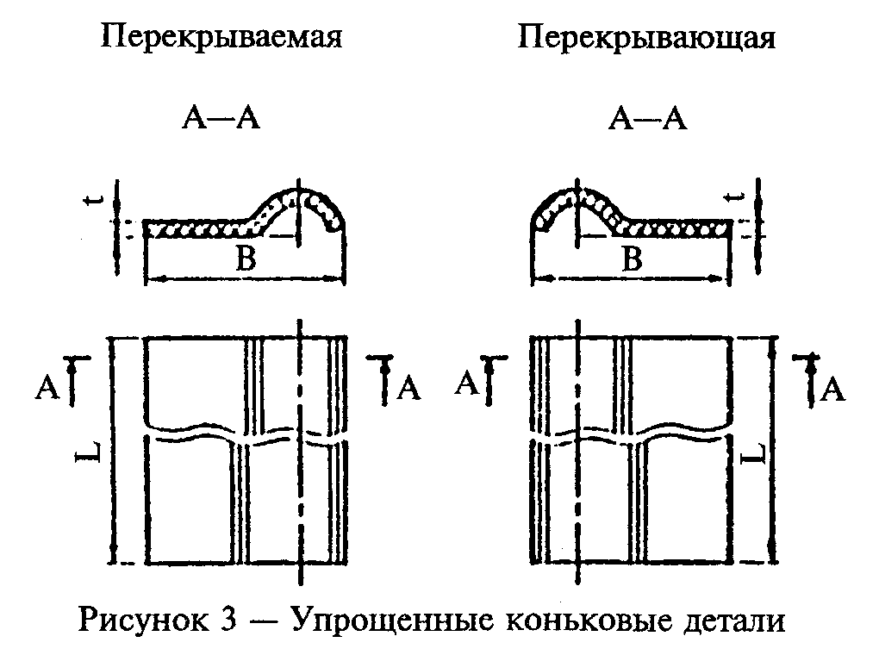

"Рисунок 3 - Упрощенные коньковые детали"
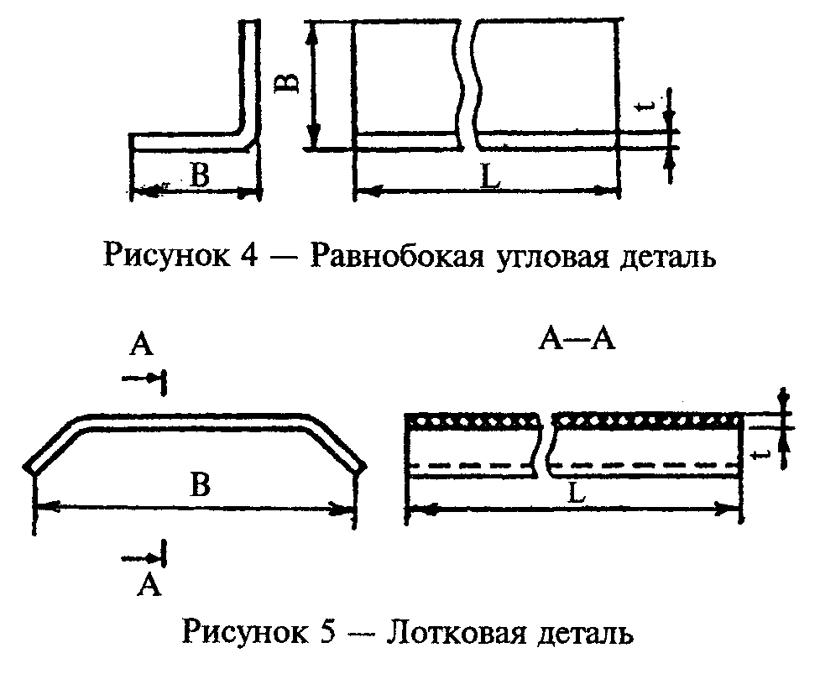

"Рисунок 5 - Лотковая деталь"

Таблица 1

в миллиметрах
┌───────────────────────────────┬──────────────────────────┬────────────┐
│ Наименование размера │ Номин. размер листов │Пред. откл. │
│ │ профиля │ │
│ ├─────────────┬────────────┤ │
│ │ 40/150 │ 54/200 │ │
├───────────────────────────────┼─────────────┼────────────┼────────────┤
│Длина L │ 1750 │ 1750 │ +-15 │
├───────────────────────────────┼─────────────┼────────────┼────────────┤
│Ширина В: │ │ │ │
├───────────────────────────────┼─────────────┼────────────┼────────────┤
│- 6-волнового листа │ - │ 1125 │ │
├───────────────────────────────┼─────────────┼────────────┼────────────┤
│- 7-волнового листа │ 980 │ - │ +10 │
├───────────────────────────────┼─────────────┼────────────┼────────────┤
│ │ │ │ -5 │
├───────────────────────────────┼─────────────┼────────────┼────────────┤
│- 8-волнового листа │ 1130 │ - │ │
├───────────────────────────────┼─────────────┼────────────┼────────────┤
│Толщина t │ 5,8 │ 6,0; 7,5 │ +1,0 │
├───────────────────────────────┼─────────────┼────────────┼────────────┤
│ │ │ │ -0,3 │
├───────────────────────────────┼─────────────┼────────────┼────────────┤
│Высота волны: │ │ │ │
├───────────────────────────────┼─────────────┼────────────┼────────────┤
│- рядовой h │ 40 │ 54 │ +4 │
├───────────────────────────────┼─────────────┼────────────┼────────────┤
│ │ │ │ -3 │
├───────────────────────────────┼─────────────┼────────────┼────────────┤
│- перекрывающей h_1 │ 40 │ 54 │ +4 │
├───────────────────────────────┼─────────────┼────────────┼────────────┤
│ │ │ │ -5 │
├───────────────────────────────┼─────────────┼────────────┼────────────┤
│- перекрываемой h_2 │ 32 │ 45 │ +4 │
├───────────────────────────────┼─────────────┼────────────┼────────────┤
│ │ │ │ -6 │
├───────────────────────────────┼─────────────┼────────────┼────────────┤
│Ширина перекрывающей кромки b_1│ 43 │ 60 │ +-7 │
│ │ │ │ │
├───────────────────────────────┼─────────────┼────────────┼────────────┤
│Ширина перекрываемой кромки│ 37 │ 65 │ - │
│b_2* │ │ │ │
├───────────────────────────────┼─────────────┼────────────┼────────────┤
│Шаг волны s* │ 150 │ 200 │ - │
├───────────────────────────────┴─────────────┴────────────┴────────────┤
│ * Размеры приведены как справочные и не являются браковочными. │
└───────────────────────────────────────────────────────────────────────┘

Таблица 2

┌────────────────────────────────────────────┬──────────────────────────┐
│ Наименование детали │ Сокращенное обозначение │
│ │ детали к листам профиля │
│ ├─────────────┬────────────┤
│ │ 40/150 │ 54/200 │
├────────────────────────────────────────────┼─────────────┼────────────┤
│Коньковая перекрываемая │ КС-1 │ КУ-1 │
├────────────────────────────────────────────┼─────────────┼────────────┤
│Коньковая перекрывающая │ КС-2 │ КУ-2 │
├────────────────────────────────────────────┼─────────────┼────────────┤
│Упрощенная коньковая перекрываемая │ УКС-1 │ УКУ-1 │
├────────────────────────────────────────────┼─────────────┼────────────┤
│Упрощенная коньковая перекрывающая │ УКС-2 │ УКУ-2 │
├────────────────────────────────────────────┼─────────────┼────────────┤
│Равнобокая угловая │ PC │ РУ │
├────────────────────────────────────────────┼─────────────┼────────────┤
│Лотковая │ ЛС │ ЛУ │
└────────────────────────────────────────────┴─────────────┴────────────┘

3.4. Основные размеры деталей должны соответствовать указанным в таблице 3.

Таблица 3

в миллиметрах
┌───────────┬───────────┬───────────┬───────────┬───────────┬───────────┐
│Сокращенное│ Длина L │ Ширина В │ Толщина t │ Высота │ Высота │
│обозначение│ +-10 │ +-10 │ +0,1 -0,3 │ рядовой │перекрываю-│
│ детали │ │ │ │волны h +-3│ щей волны │
│ │ │ │ │ │ h_1 +-3 │
├───────────┼───────────┼───────────┼───────────┼───────────┼───────────┤
│ КС-1 │ 1130 │ 380 │ 7,5 │ 40 │ 46 │
├───────────┤ ├───────────┤ │ │ │
│ КС-2 │ │ 385 │ │ │ │
├───────────┤ ├───────────┼───────────┼───────────┼───────────┤
│ УКС-1 │ │ 330 │ 5,8 │ - │ - │
├───────────┤ │ │ │ │ │
│ УКС-2 │ │ │ │ │ │
├───────────┼───────────┼───────────┤ │ │ │
│ PC │ 1750 │ 300 │ │ │ │
├───────────┤ ├───────────┤ │ │ │
│ ЛС │ │ 405 │ │ │ │
├───────────┼───────────┼───────────┼───────────┼───────────┼───────────┤
│ КУ-1 │ 1125 │ 380 │ 7,5 │ 54 │ 60 │
├───────────┤ ├───────────┤ │ │ │
│ КУ-2 │ │ 385 │ │ - │ - │
├───────────┼───────────┼───────────┤ ├───────────┼───────────┤
│ УКУ-1 │ 1310 │ 440 │ │ │ │
├───────────┤ ├───────────┤ │ │ │
│ УКУ-2 │ │ 445 │ │ │ │
├───────────┼───────────┼───────────┤ │ │ │
│ РУ │ 1750 │ 300 │ │ │ │
├───────────┤ ├───────────┤ │ │ │
│ ЛУ │ │ 405 │ │ │ │
└───────────┴───────────┴───────────┴───────────┴───────────┴───────────┘

3.5. Листы и лотковые детали должны иметь прямоугольную форму в плане. Отклонение от прямоугольности не должно быть более 15 мм.
3.6. Продольные кромки листов, лотковых и равнобоких угловых деталей должны быть прямолинейными. Отклонение от прямолинейности не должно быть более 10 мм.
3.7. Условное обозначение листов и деталей должно состоять из:
- обозначения профиля листа, сокращенного обозначения детали;
- числа волн (только для листов профиля 40/150);
- толщины (только для листов профиля 54/200);
- обозначения настоящего стандарта.
Примеры условных обозначений:
1. Лист профиля 40/150 восьмиволновый:
40/150 - 8 ГОСТ 30340-95
2. Лист профиля 54/200 толщиной 7,5 мм:
54/200 - 7,5 ГОСТ 30340-95
3. Деталь упрощенная коньковая перекрывающая к листам профиля 54/200:
УКУ-2 ГОСТ 30340-95
3.8. Справочная масса листов и деталей приведена в приложении А.

4. Технические требования

4.1. Внешний вид
4.2. Физико-механические показатели
4.3. Маркировка
4.4. Упаковка

Листы и детали должны изготовляться в соответствии с требованиями настоящего стандарта по технологическому регламенту, утвержденному предприятием-изготовителем.

4.1. Внешний вид

4.1.1. Листы и детали могут выпускаться окрашенными и неокрашенными.
4.1.2. Листы и детали не должны иметь отколов, пробоин и сквозных трещин.
Допускаются малозначительные дефекты:
- отдельные сдиры протяженностью в любом направлении не более 100 мм;
- отдельные щербины с одной стороны листа (детали) размером не более 15 мм в направлении, перпендикулярном кромке изделия.
Общая величина щербин, измеренная вдоль кромки изделия, не должна превышать 60 мм;
- отдельные поверхностные разрывы длиной не более 100 мм и шириной 2 мм.
Суммарное число малозначительных дефектов на одном листе (детали) в любой комбинации не должно быть более трех, а число листов (деталей) с такими дефектами не должно быть более одной трети ее объема.
4.1.3. Цвет окрашенных листов и деталей и интенсивность их окраски должны соответствовать образцам-эталонам, утвержденным предприятием-изготовителем.
4.1.4. Поверхность листов и деталей должна быть равномерно окрашенной, без высолов и пятен, видимых на расстоянии 10 м.

4.2. Физико-механические показатели

4.2.1 Физико-механические показатели листов и деталей должны соответствовать указанным в таблице 4.

Таблица 4

┌────────────────────────┬──────────────────────────────────────────────┐
│Наименование показателя │ Значение │
│ ├───────────────────────────────────┬──────────┤
│ │ для листов профиля │ для │
│ │ │ деталей │
│ ├────────────┬──────────────────────┤ │
│ │ 40/150 │ 54/200 толщиной, мм │ │
│ │ ├──────────┬───────────┤ │
│ │ │ 6,0 │ 7,5 │ │
├────────────────────────┼────────────┴──────────┼───────────┼──────────┤
│Сосредоточенная │ 1,5(150) │ 2,2(220) │ - │
│штамповая нагрузка, кН│ │ │ │
│(кгс), не менее │ │ │ │
├────────────────────────┼────────────┬──────────┼───────────┼──────────┤
│Предел прочности при│ 16,0 (160) │16,5 (165)│ 19,0(190) │16,0(160) │
│изгибе, МПа (кгс/см2),│ │ │ │ │
│не менее │ │ │ │ │
├────────────────────────┼────────────┼──────────┼───────────┼──────────┤
│Плотность, г/см3, не│ 1,60 │ 1,65 │ 1,70 │ 1,60 │
│менее │ │ │ │ │
├────────────────────────┼────────────┴──────────┼───────────┼──────────┤
│Ударная вязкость, кДж/м2│ 1,5(1,5) │ 1,6 (1,6) │1,5 (1,5) │
│(кгс х см/см2), не менее│ │ │ │
├────────────────────────┼───────────────────────┴───────────┼──────────┤
│Водонепроницаемость, ч,│ 24 │ - │
│не менее │ │ │
├────────────────────────┼───────────────────────┬───────────┼──────────┤
│Морозостойкость: │ │ │ │
├────────────────────────┤ │ │ │
│- число циклов│ 25 │ 50 │ 25 │
│попеременного │ │ │ │
│замораживания и│ │ │ │
│оттаивания без видимых│ │ │ │
│признаков разрушения │ │ │ │
│ ├───────────────────────┴───────────┴──────────┤
│- остаточная прочность,│ 90 │
│%, не менее │ │
└────────────────────────┴──────────────────────────────────────────────┘

4.2.2. Окрашенная поверхность листов и деталей должна быть устойчива к истиранию. Прочность цветного покрытия, измеряемая количеством израсходованного при истирании кварцевого песка, должна быть не менее 3 кг.

4.3. Маркировка

4.3.1. На лицевой поверхности перекрываемой части листов и деталей должны быть нанесены:
- товарный знак или наименование предприятия-изготовителя;
- обозначение профиля листа (сокращенное обозначение детали), а на листах профиля 54/200 также толщина;
- номер партии.
4.3.2 Качество маркировки должно быть таким, чтобы исключалась возможность оспорить ее содержание.

4.4. Упаковка

4.4.1. Листы и детали поставляют без упаковки.
4.4.2. В районы Крайнего Севера и труднодоступные районы листы и детали должны поставляться в упакованном виде или в специализированных кассетах, а также, по согласованию с МПС, в универсальных крупнотоннажных контейнерах. Тара и упаковка - по ГОСТ 15846.

5. Пожарно-техническая характеристика

Асбестоцементные волнистые листы и детали к ним относятся к группе негорючих строительных материалов по ГОСТ 30244.

6. Правила приемки

6.1. Каждая партия листов и деталей должна быть принята службой технического контроля предприятия-изготовителя в соответствии с требованиями настоящего стандарта.
6.2. Правила приемки - по ГОСТ 30301 со следующим дополнением. Партию листов (деталей) принимают, если при проведении приемосдаточных испытаний по прочности на истирание цветного покрытия и состоянию окрашенной поверхности каждое изделие, отобранное для контроля, удовлетворяет требованиям настоящего стандарта,
6.3. При приемочном контроле предприятие-изготовитель может проводить приемосдаточные испытания по показателю испытательной планочной нагрузки вместо сосредоточенной штамповой нагрузки.
Значения испытательной планочной нагрузки приведены в приложении Б.
6.4. При проведении инспекционных проверок и контроля потребителем порядок отбора листов и деталей, число отбираемых изделий (объем выборки) и оценка результатов контроля - по ГОСТ 30301.
6.5. Предприятие-изготовитель должно сопровождать каждую поставку листов и деталей документом о качестве, в котором указывают:
- наименование и адрес предприятия-изготовителя;
- условное обозначение листов (деталей);
- номер партии и дату изготовления;
- количество листов и деталей каждой партии в поставке;
- результаты испытаний каждой партии;
- обозначение настоящего стандарта.

7. Методы контроля

7.1. Методы контроля - по ГОСТ 8747 и настоящему стандарту.
7.2. Длину деталей измеряют следующим образом:
- коньковых и упрощенных коньковых деталей - вдоль оси раструбной части;
- равнобокой угловой детали - вдоль одной из боковых кромок;
- лотковой детали - вдоль оси детали.
7.3. Ширину коньковых и упрощенных коньковых деталей измеряют один раз посередине детали с использованием прямоугольных упоров; ширину равнобокой угловой детали и лотковой детали - у обеих торцевых кромок на расстоянии 30 - 50 мм от кромки.
Каждое измерение должно быть в пределах допускаемых отклонений.
7.4. Высоту каждой рядовой волны и перекрывающей волны коньковых деталей измеряют с торцевой стороны волнистой части.
7.5. Испытание сосредоточенной штамповой нагрузкой следует проводить для листов:
- профиля 40/150 - по схеме с двумя пролетами с расстоянием между опорами l, равным (750+-5) мм в осях;
- профиля 54/200 - по схеме с одним пролетом с расстоянием между опорами l, равным (1500+-5) мм в осях.
7.6. Величина предела прочности при изгибе отдельного образца не должна быть ниже нормативной, указанной в таблице 4, более чем на 10%.
При испытании прочности листов испытательной планочной нагрузкой листы следует испытывать по схеме в соответствии с чертежом 12 ГОСТ 8747.
7.7. При определении ударной вязкости необходимо использовать, в зависимости от вида детали, прокладки, маятник и пояс шкалы копра в соответствии с таблицей 5.

Таблица 5

┌─────────────┬──────────────┬─────────────┬─────────────┬──────────────┐
│ Сокращенное │ Номинальная │ Поле шкалы │ Толщина │ Масса │
│ обозначение │ толщина │ копра │металлических│ маятника, г │
│ │ детали, мм │ │прокладок под│ +-2 │
│ │ │ │ опорами │ │
│ │ │ │ копра, мм │ │
│ │ │ │ +-0,3 │ │
├─────────────┼──────────────┼─────────────┼─────────────┼──────────────┤
│ КС-1 │ 7,5 │ Б │ 17 │ 291 │
│ КС-2 │ │ │ │ │
├─────────────┤ │ ├─────────────┼──────────────┤
│ КУ-1 │ │ │ 14 │ │
│ КУ-2 │ │ │ │ │
├─────────────┼──────────────┼─────────────┼─────────────┼──────────────┤
│ УКС-1 │ 5,8 │ А │ 9 │ 163 │
│ УКС-2 │ │ │ │ │
├─────────────┼──────────────┼─────────────┼─────────────┼──────────────┤
│ УКУ-1 │ 7,5 │ Б │ 8 │ 291 │
│ УКУ-2 │ │ │ │ │
├─────────────┼──────────────┼─────────────┼─────────────┼──────────────┤
│ PC │ 5,8 │ А │ 9 │ 163 │
├─────────────┼──────────────┼─────────────┼─────────────┼──────────────┤
│ РУ │ 7,5 │ Б │ 8 │ 291 │
├─────────────┼──────────────┼─────────────┼─────────────┼──────────────┤
│ ЛС │ 5,8 │ А │ 9 │ 163 │
├─────────────┼──────────────┼─────────────┼─────────────┼──────────────┤
│ ЛУ │ 7,5 │ Б │ 8 │ 291 │
└─────────────┴──────────────┴─────────────┴─────────────┴──────────────┘

8. Транспортирование и хранение

8.1. Транспортирование
8.2. Хранение

8.1. Транспортирование

8.1.1. Транспортирование листов и деталей производится транспортом любого вида с соблюдением Правил перевозок грузов, установленных для транспорта данного вида, и требований другой документации, утвержденной в установленном порядке.
Транспортирование листов и деталей железнодорожным транспортом производится на платформах, в полувагонах и крытых вагонах. При этом их размещение и крепление должно производиться в соответствии с ГОСТ 22235 и Техническими условиями погрузки и крепления грузов, утвержденными МПС.
8.1.2. Транспортирование листов и деталей осуществляют в пакетированном виде:
- в специализированных кассетах и других средствах пакетирования;
- в деревянных решетчатых ящиках по ГОСТ 10198;
- в транспортных пакетах, сформированных с использованием деревянных прокладок или поддонов. В качестве обвязок применяют стальную ленту по ГОСТ 3560 или проволоку по ГОСТ 3282. Количество обвязок, их сечение, размеры подкладок и поддонов устанавливаются соответствующими нормативными документами.
8.1.3. Габаритные размеры пакетов не должны превышать по длине 1950 мм, по ширине 1350 мм, по высоте 1880 мм, масса пакета не должна быть более 5000 кг.
8.1.4. Транспортные пакеты должны быть маркированы в соответствии с ГОСТ 14192 с указанием основных, дополнительных и информационных подписей, выполненных на самом пакете или ярлыке, надежно прикрепляемом к пакету.
8.1.5. Допускается транспортировать листы стопами в непакетированном виде в крытых железнодорожных вагонах и автомобилях.
При погрузке в крытые железнодорожные вагоны число листов в штабеле, состоящем из одной или более стоп, не должно превышать:

165 шт. - для листов профиля 40/150;
150 шт. - " " " 54/200 толщиной 6,0 мм;
130 шт. - " " " 54/200 " 7,5 мм.

8.2. Хранение

8.2.1. Хранение листов и деталей у изготовителя должно осуществляться в соответствии с технологическим регламентом, утвержденным в установленном порядке, с соблюдением требований техники безопасности и сохранности продукции.
8.2.2. Транспортные пакеты при хранении у потребителя могут быть установлены друг на друга в штабели.
Стопы пакетированных листов должны храниться у потребителя на поддонах (подкладках). Стопы вместе с поддонами (подкладками) могут быть установлены друг на друга в штабеля.
8.2.3. Установка транспортных пакетов или стоп с поддонами (подкладками) друг на друга должна осуществляться в соответствии с правилами техники безопасности. При этом общая высота штабеля из транспортных пакетов не должна превышать 3,5 м, а из стоп - 2,5 м.
8.2.4. При погрузочно-разгрузочных, транспортно-складских и других работах не допускаются удары по листам и деталям и их сбрасывание с какой бы то ни было высоты; грузозахватные устройства должны иметь защитные приспособления (прокладки), исключающие возможность повреждения изделий.

9. Указания по применению

9.1. При применении листов и деталей следует руководствоваться проектной документацией, утвержденной в установленном порядке.
9.2. Назначение листов и деталей приведено в таблицах 6 и 7.

Таблица 6

┌──────────────────────────┬────────────────────────────────────────────┐
│ Вид листа │ Назначение листа │
├──────────────────────────┼────────────────────────────────────────────┤
│40/150 8-волновый │Устройство чердачных кровель и стеновых│
│40/150 7-волновый │ограждений жилых, общественных и│
│ │сельскохозяйственных зданий │
├──────────────────────────┼────────────────────────────────────────────┤
│54/200 толщиной 6,0 мм │Устройство чердачных кровель и стеновых│
│ │ограждений жилых, общественных,│
│ │сельскохозяйственных и производственных│
│ │зданий │
├──────────────────────────┼────────────────────────────────────────────┤
│54/200 толщиной 7,5 мм │Устройство бесчердачных кровель и стеновых│
│ │ограждений производственных зданий и│
│ │сооружений │
└──────────────────────────┴────────────────────────────────────────────┘

Таблица 7

┌──────────────────────────────┬────────────────────────────────────────┐
│Сокращенное обозначение детали│ Назначение детали │
├──────────────────────────────┼────────────────────────────────────────┤
│КС-1, КС-2, КУ-1, КУ-2, УКС-1,│Устройство коньков │
│УКС-2, УКУ-1, УКУ-2 │ │
├──────────────────────────────┼────────────────────────────────────────┤
│PC, РУ │Обрамление выступов над кровлей и углов│
│ │стен │
├──────────────────────────────┼────────────────────────────────────────┤
│ЛС, ЛУ │Устройство стендов и деформационных швов│
│ │покрытий и стен │
└──────────────────────────────┴────────────────────────────────────────┘

Приложение А
(информационное)

Справочная масса листов и деталей

Таблица А.1

Справочная масса листов

┌───────────────────────────────────┬───────────────────────────────────┐
│ Вид листа │ Масса, кг │
├───────────────────────────────────┼───────────────────────────────────┤
│40/150 7-волновый │ 23,2 │
├───────────────────────────────────┼───────────────────────────────────┤
│40/150 8-волновый │ 26,1 │
├───────────────────────────────────┼───────────────────────────────────┤
│54/200 толщиной 6,0 мм │ 26,0 │
├───────────────────────────────────┼───────────────────────────────────┤
│54/200 толщиной 7,5 мм │ 35,0 │
└───────────────────────────────────┴───────────────────────────────────┘

Таблица А.2

Справочная масса деталей

┌───────────────────────────────────┬───────────────────────────────────┐
│ Сокращенное обозначение детали │ Масса, кг │
├───────────────────────────────────┼───────────────────────────────────┤
│КС-1, КС-2, КУ-1, КУ-2 │ 8,0 │
├───────────────────────────────────┼───────────────────────────────────┤
│УКС-1, УКС-2 │ 4,9 │
├───────────────────────────────────┼───────────────────────────────────┤
│УКУ-1 │ 7,5 │
├───────────────────────────────────┼───────────────────────────────────┤
│УКУ-2 │ 7,4 │
├───────────────────────────────────┼───────────────────────────────────┤
│PC │ 14,3 │
├───────────────────────────────────┼───────────────────────────────────┤
│РУ │ 14,7 │
├───────────────────────────────────┼───────────────────────────────────┤
│ЛС │ 8,0 │
├───────────────────────────────────┼───────────────────────────────────┤
│ЛУ │ 11,4 │
└───────────────────────────────────┴───────────────────────────────────┘

Примечание - Значения массы листов и деталей получены расчетным путем, исходя из влажности 12%, являются ориентировочными и не могут быть использованы в качестве нормативных.

Приложение Б
(обязательное)

Значение испытательной планочной нагрузки асбестоцементных волнистых
листов

Таблица Б.1

┌─────────────────┬─────────────────┬─────────────────┬─────────────────┐
│ Профиль листа │ Ширина, мм │ Толщина, мм │ Испытательная │
│ │ │ │ планочная │
│ │ │ │ нагрузка, кН │
│ │ │ │ (кгс) │
├─────────────────┼─────────────────┼─────────────────┼─────────────────┤
│ 40/150 │ 980 │ 5,8 │ 2,60 (260) │
├─────────────────┼─────────────────┼─────────────────┼─────────────────┤
│ 40/150 │ 1130 │ 5,8 │ 3,00 (300) │
├─────────────────┼─────────────────┼─────────────────┼─────────────────┤
│ 54/200 │ 1125 │ 6,0 │ 4,90 (490) │
├─────────────────┼─────────────────┼─────────────────┼─────────────────┤
│ 54/200 │ 1125 │ 7,5 │ 5,25 (525) │

